LinceBI
Manual de uso

Introducción
El siguiente documento presenta un manual de uso de LinceBI, basado en Pentaho BI Server.

Soporte para navegadores
- Las dos últimas versiones de Google Chrome.
- Las dos últimas versiones de Mozilla Firefox.
- Las dos últimas versiones de Microsoft Edge.
- Las dos últimas versiones de Safari.
- Las dos últimas versiones de iOS.
- Las dos últimas versiones de Opera.
- Mozilla Firefox Extended Support Release (ESR).
- Ninguna versión de Internet Explorer.

Uso

/Login
Lo primero que el usuario verá al entrar en LinceBI es la siguiente vista, en la que se le ofrecerá iniciar sesión.
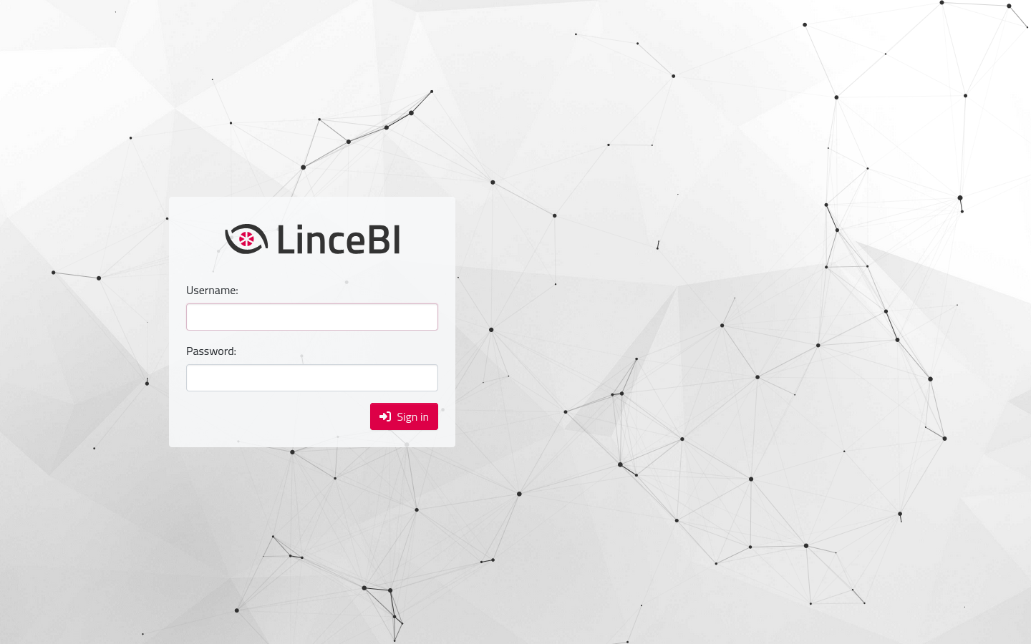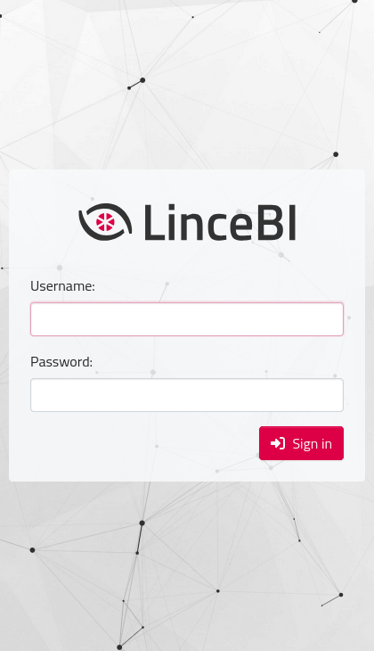

/Home

Pestañas
Esta es la vista inicial de LinceBI, en ella se presenta una navegación por pestañas que muestran los archivos que el administrador y el usuario han elegido o una página web.
Por defecto, las dos únicas pestañas que aparecen son “Inicio” y “Favoritos”, en la primera es el administrador quien elige los archivos que se muestran a todos los usuarios y en la segunda es el usuario quien elige los archivos que exclusivamente desea ver.
Tanto el administrador como el usuario pueden arrastrar en su respectiva pestaña los archivos para que se muestren en el orden que desee.
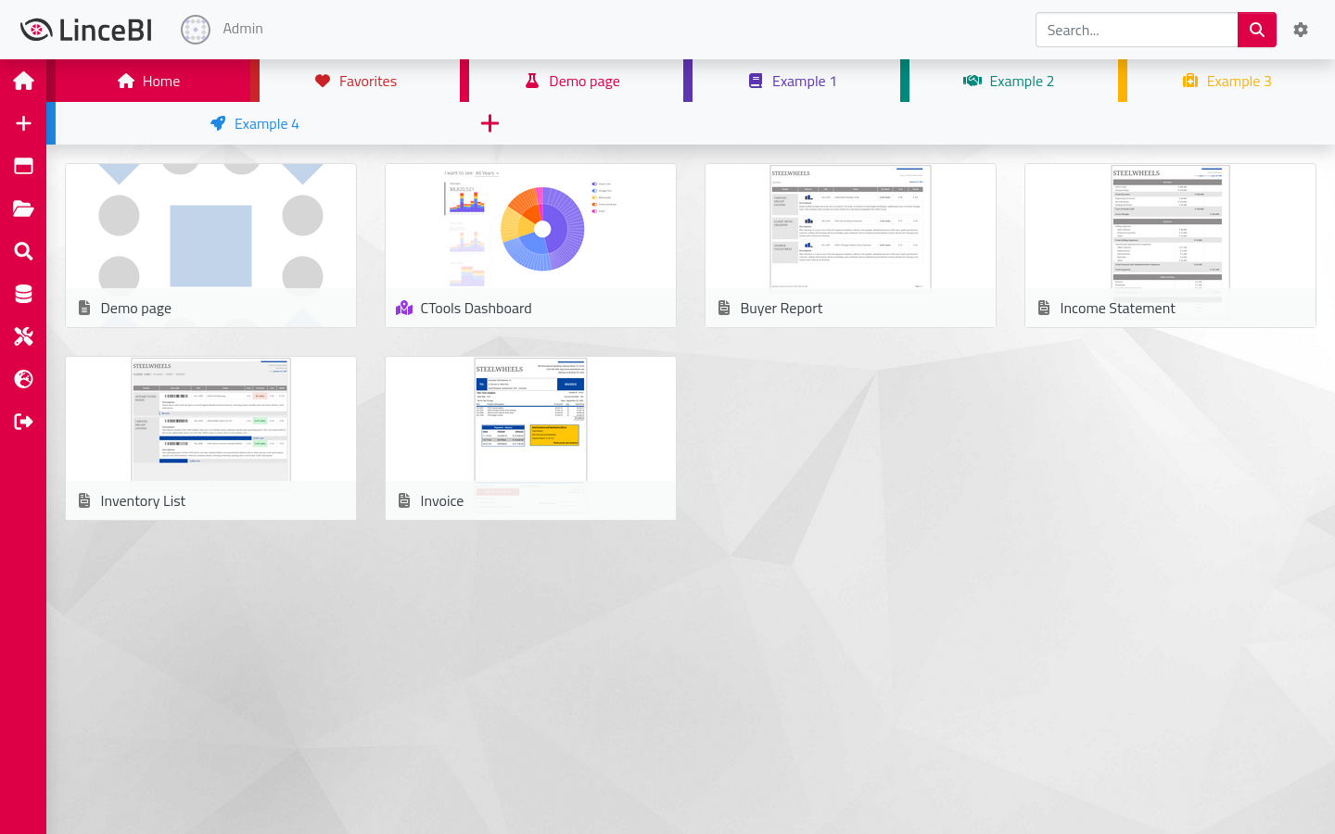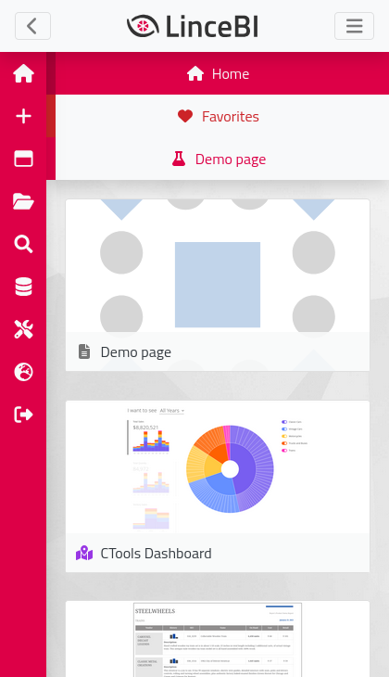

El resto de pestañas de ejemplo que se ven en la imagen muestran los archivos del repositorio que contienen una etiqueta con el mismo nombre que la pestaña. Estas etiquetas son definidas en el buscador.
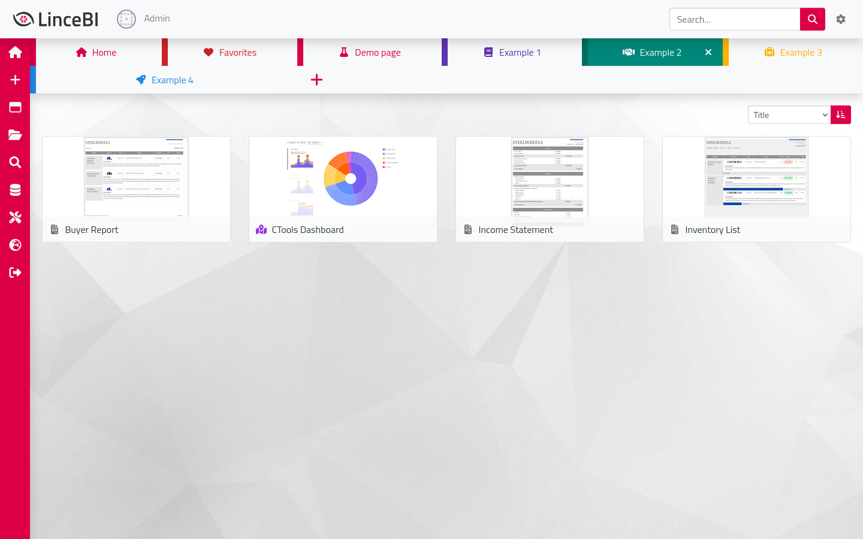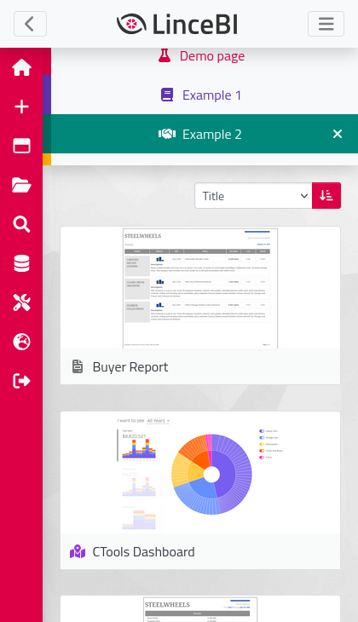
Estas pestañas pueden ser creadas y cambiadas de orden por el usuario, en ellas se define un nombre, color e icono.
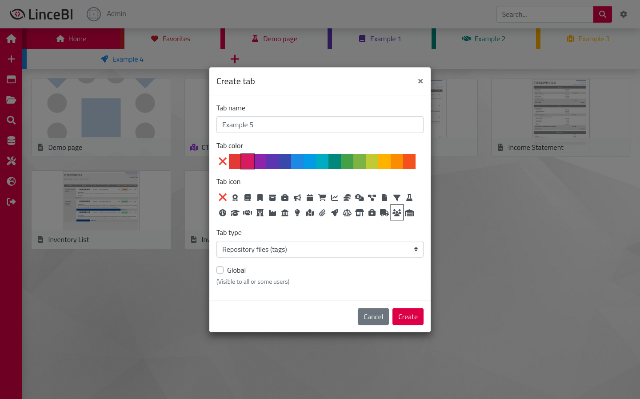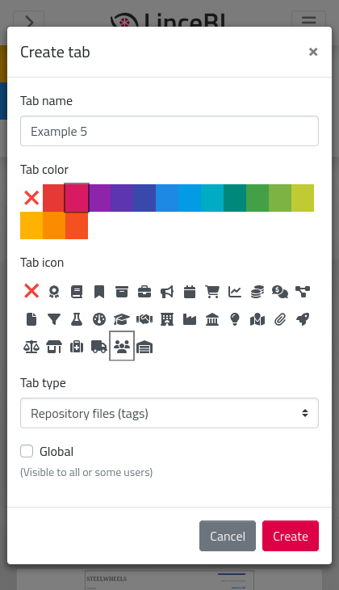

Las pestañas también pueden contener una URL arbitraria, mostrando el contenido en un iframe. El contenido puede ser una web externa o estar alojado dentro de repositorio de archivos.
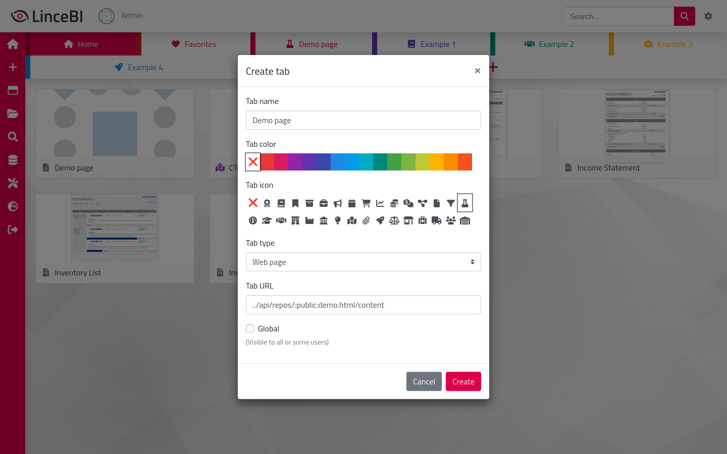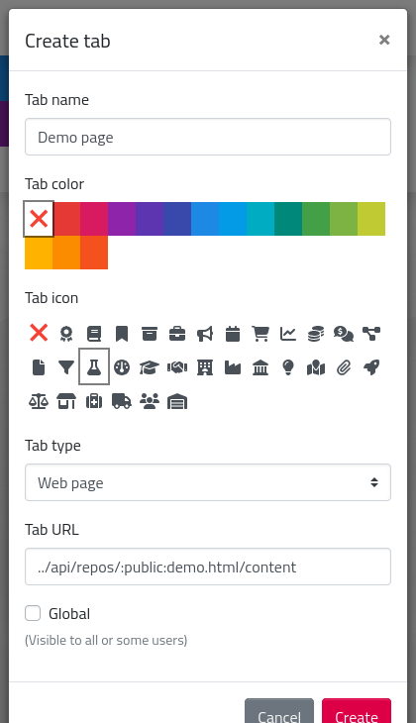
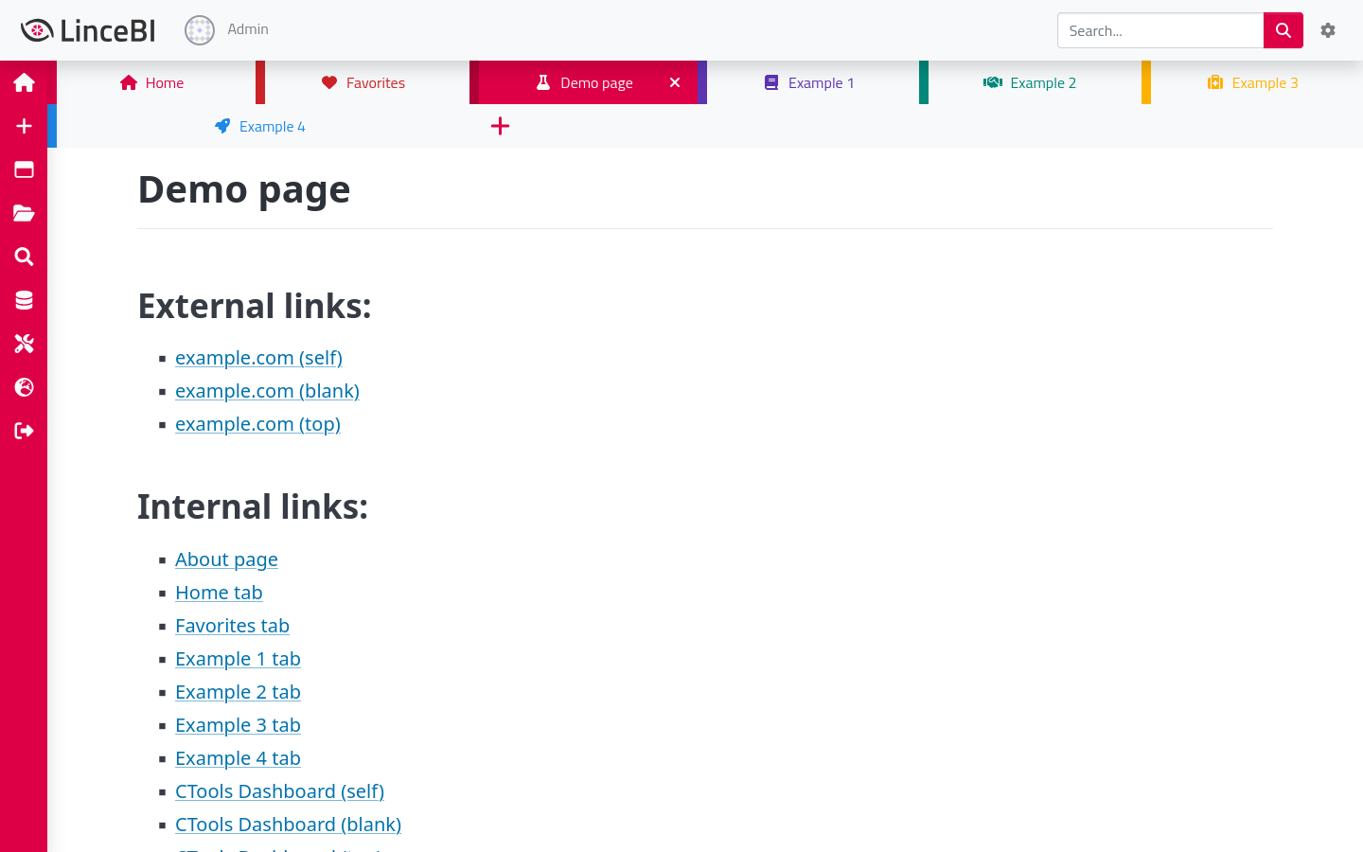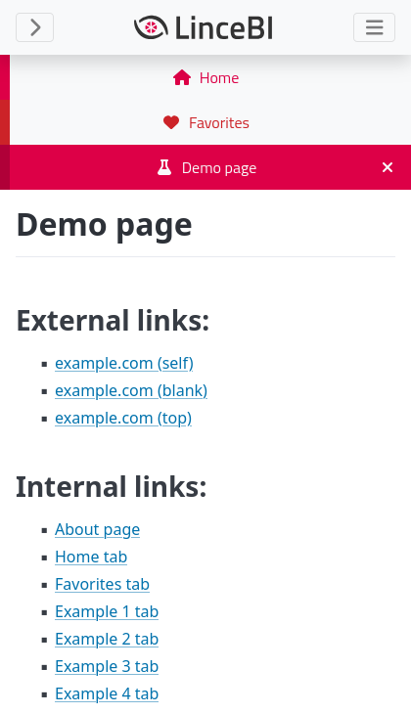

Buscador
Desde el buscador el usuario ve los archivos de un directorio de forma recursiva. Puede explorar todo el árbol de directorios y filtrar los archivos en base a unos criterios definidos en la sección superior de la vista.
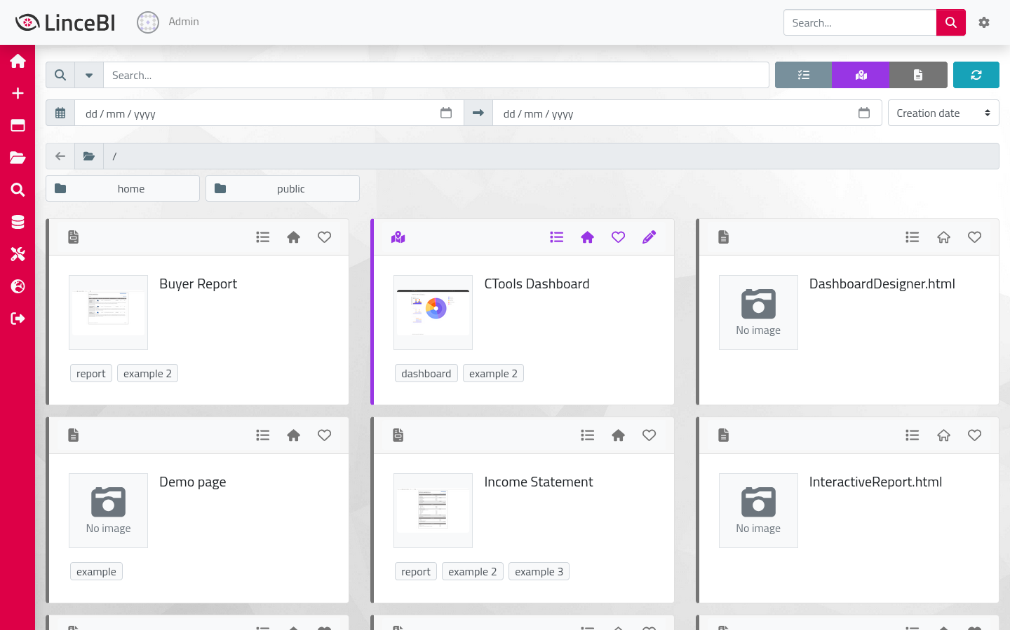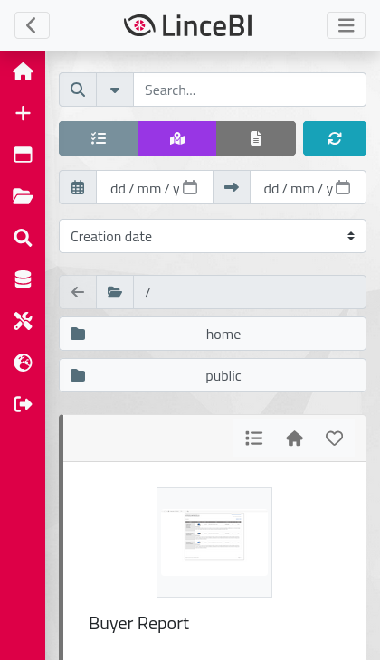
El usuario puede editar los metadatos de los archivos y estos son guardados en el idioma seleccionado (a excepción de la imagen y las etiquetas, que son los mismos independientemente del idioma).
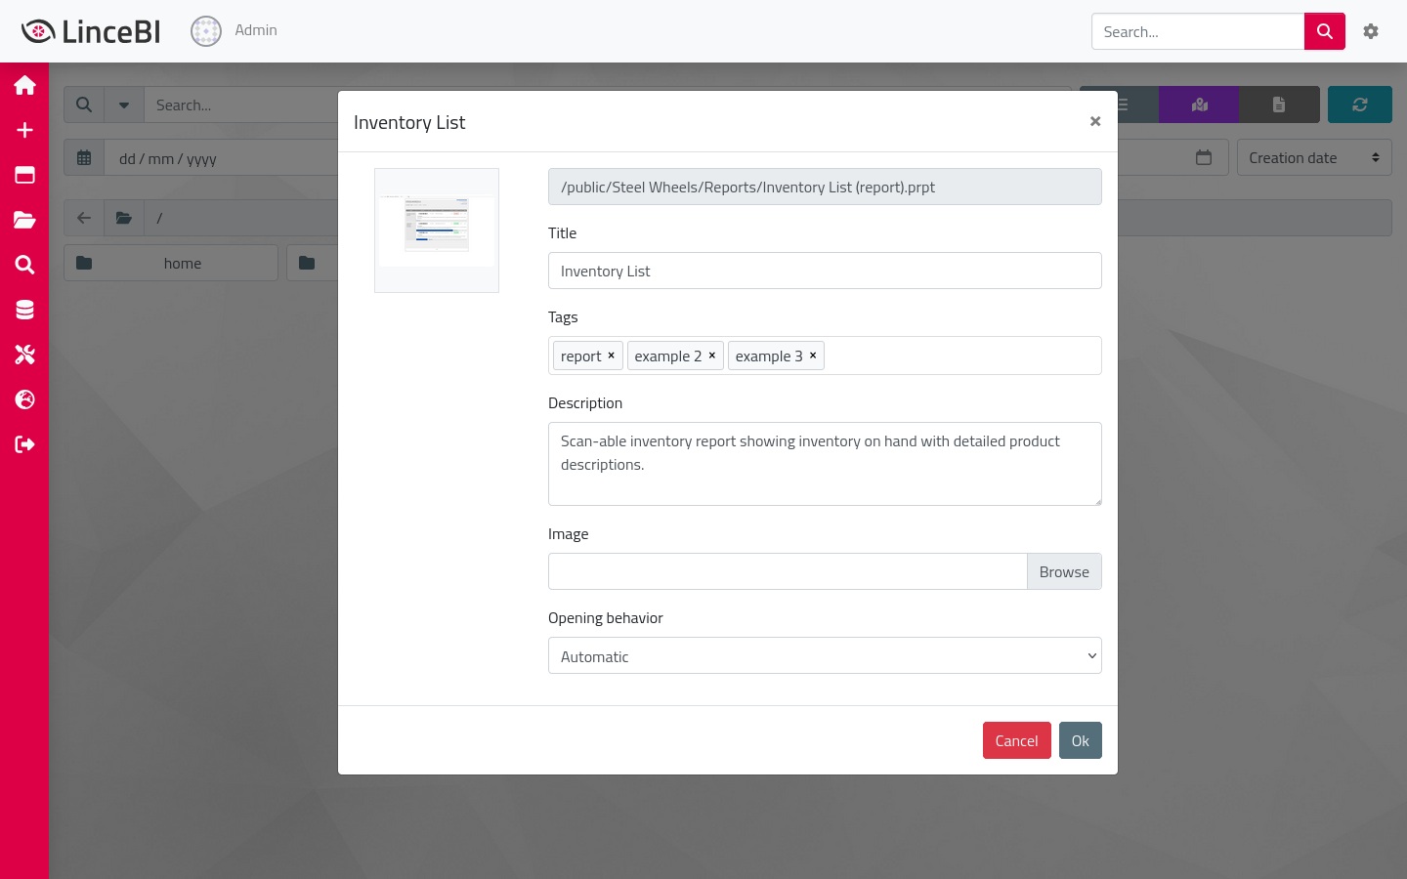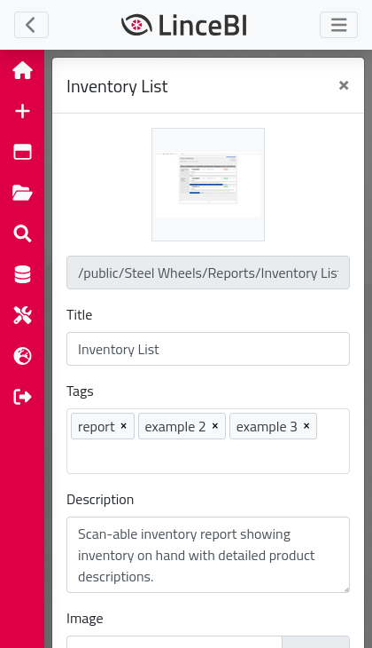
Adicionalmente se puede modificar la configuración por defecto del buscador mediante un archivo de configuración en la instalación o mediante parámetros en la URL (/lincebi/content/stsearch/resources/html/index.html?PARAM1=VALUE1&PARAM2=VALUE2&...)
El archivo de configuración agrupa propiedades, siendo el grupo por defecto default, el resto de grupos de propiedades pueden aplicarse mediante el parámetro preset en la URL del buscador. El archivo se encuentra en la ruta:
./pentaho-solutions/system/stsearch/resources/html/presets.json
Los parámetros admitidos son los siguientes:
- enable-banner: mostrar banner, por defecto false.
- enable-filters: mostrar filtros, por defecto true.
- enable-search-filter: mostrar filtro de búsqueda, por defecto true.
- enable-date-filter: mostrar filtro de fecha, por defecto true.
- enable-folders: mostrar directorios, por defecto true.
- enable-file-tags: mostrar etiquetas de archivo, por defecto true.
- enable-file-form: mostrar botón de edición de metadatos, por defecto true.
- enable-file-home: mostrar botón de añadir a inicio, por defecto true.
- enable-file-favorite: mostrar botón de añadir a favoritos, por defecto true.
- enable-file-open: mostrar botón de abrir archivo, por defecto true.
- enable-file-edit: mostrar botón de edición de archivo, por defecto true.
- banner-src: URL de imagen de banner, por defecto ../images/stsearch_128h.png.
- banner-title: título de imagen de banner, por defecto STSearch.
- banner-background: fondo de banner, por defecto transparent.
- search-in-title: buscar en títulos, por defecto true.
- search-in-description: buscar en descripción, por defecto true.
- search-in-tags: buscar en etiquetas, por defecto true.
- search-terms: valor de términos de búsqueda, por defecto vacío.
- filter-home: filtrar por archivos en inicio, por defecto false.
- filter-favorites: filtrar por archivos en favoritos, por defecto false.
- filter-recents: filtrar por archivos recientes, por defecto false.
- date-min: valor de filtro de fecha mínima, por defecto vacío.
- date-max: valor de filtro de fecha máxima, por defecto vacío.
- date-property: propiedad de fecha, por defecto created.
- max-tags: número máximo de etiquetas por archivo, por defecto 30.
- page-places: número de páginas a mostrar, por defecto 5.
- page-size: número de archivos por página, por defecto 24.
- chroot: no permitir explorar archivos fuera del directorio inicial, por defecto false.
- recursive: mostrar archivos de forma recursiva, por defecto true.
- default-folder-path: directorio inicial, por defecto vacío.

Es posible embeber el buscador en una pestaña con una configuración específica, para ello se debe definir la URL de la siguiente forma:
../content/stsearch/resources/html/index.html
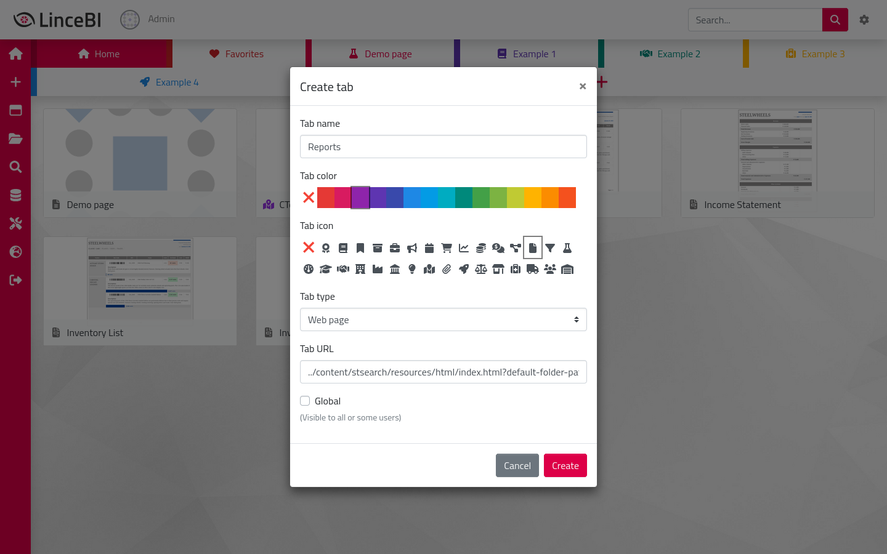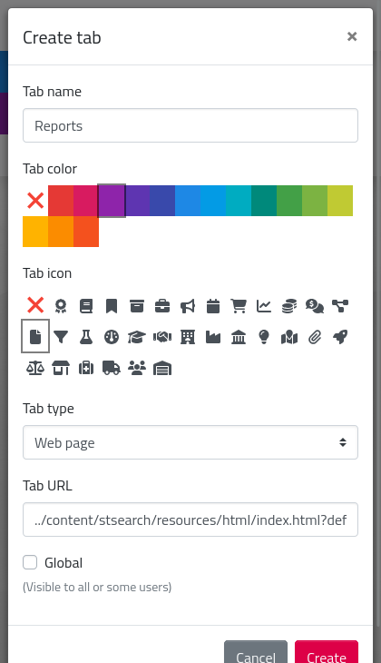
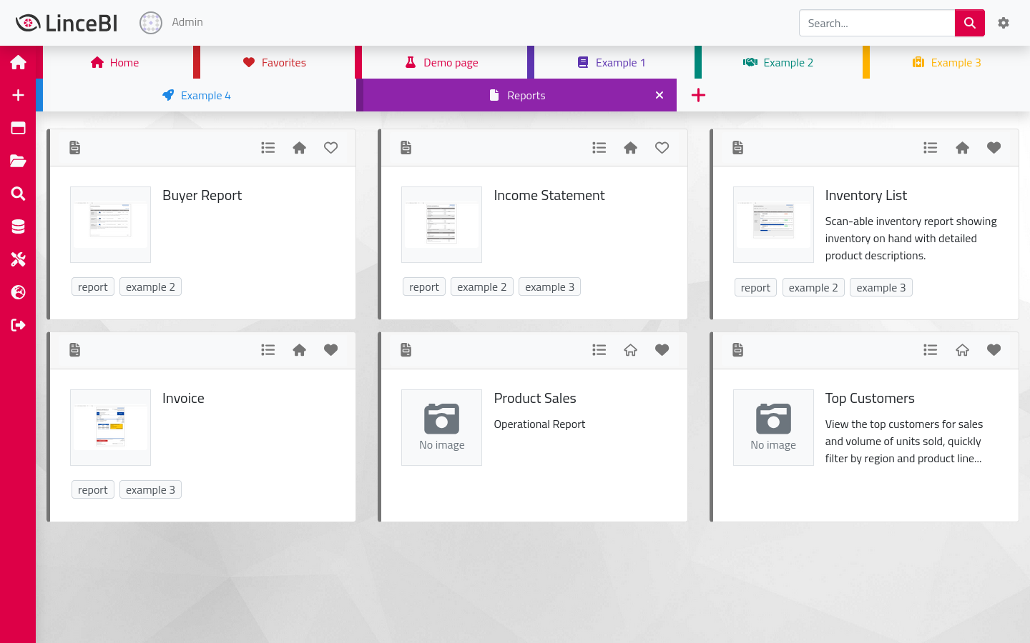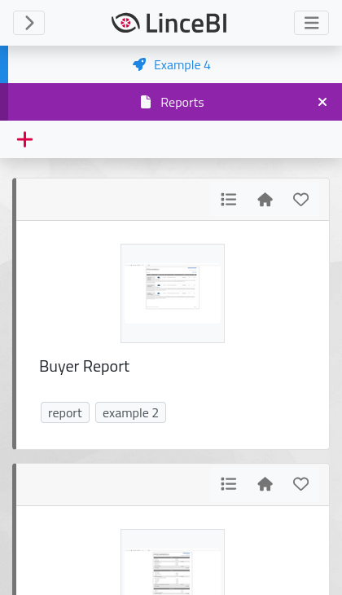

Perfil
La siguiente vista es la del perfil del usuario, la cual puede accederse haciendo click en la imagen de perfil o desde el menú de opciones superior.
En ella el usuario puede actualizar su imagen e introducir su nombre, email, teléfono y dirección.
Estos datos podrán ser utilizados posteriormente en otras vistas o plugins de LinceBI.
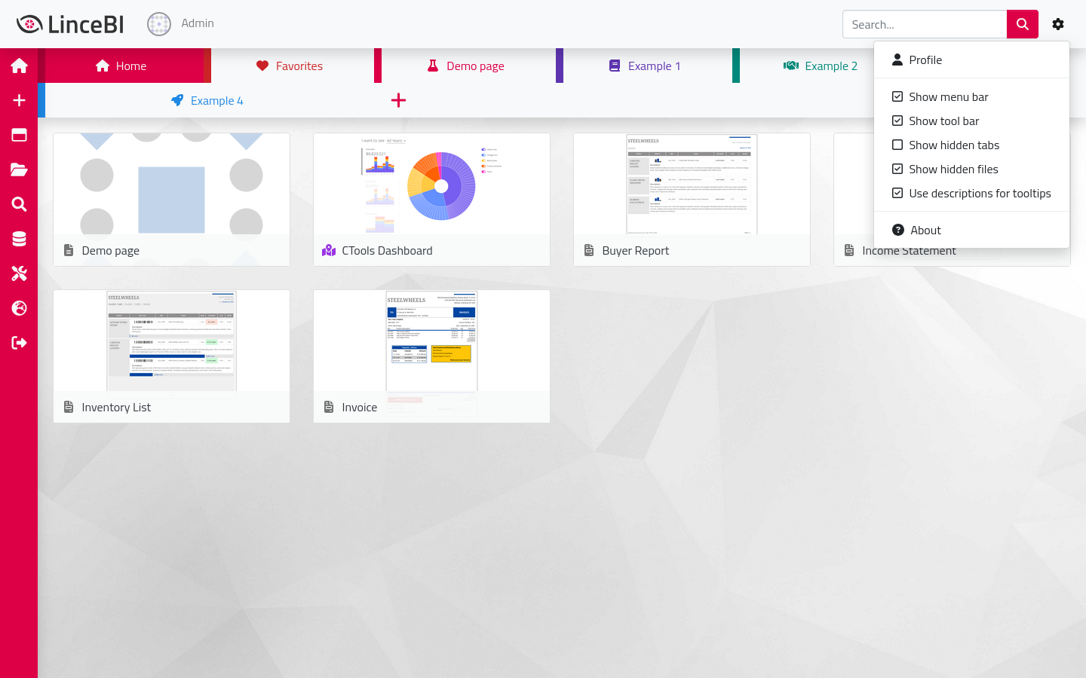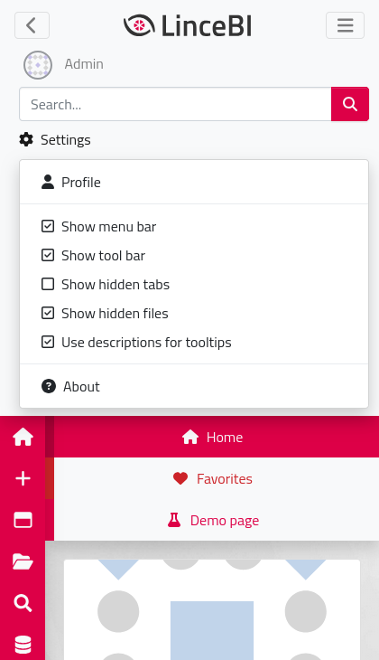
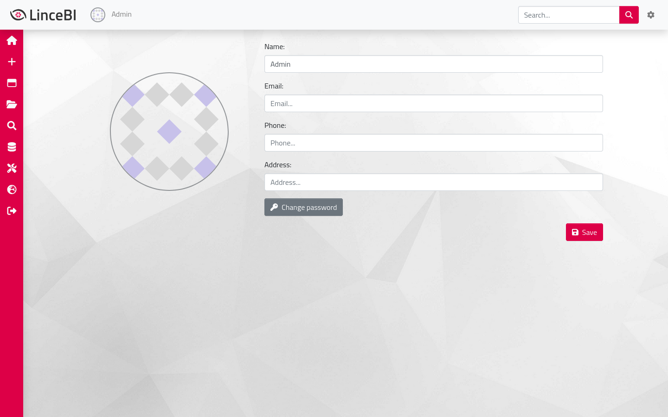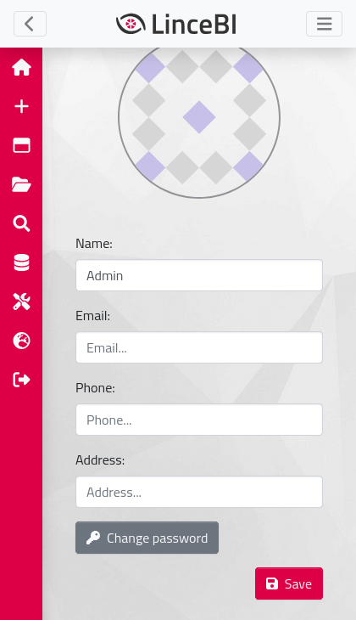

Administración
La última vista propia implementada es administración, que puede ser accedida desde el menú lateral.
En ella el administrador podrá acceder a distintas secciones para gestionar la plataforma, como la gestión de fuentes de datos, programaciones o marketplace, así como vaciar las cachés del servidor.
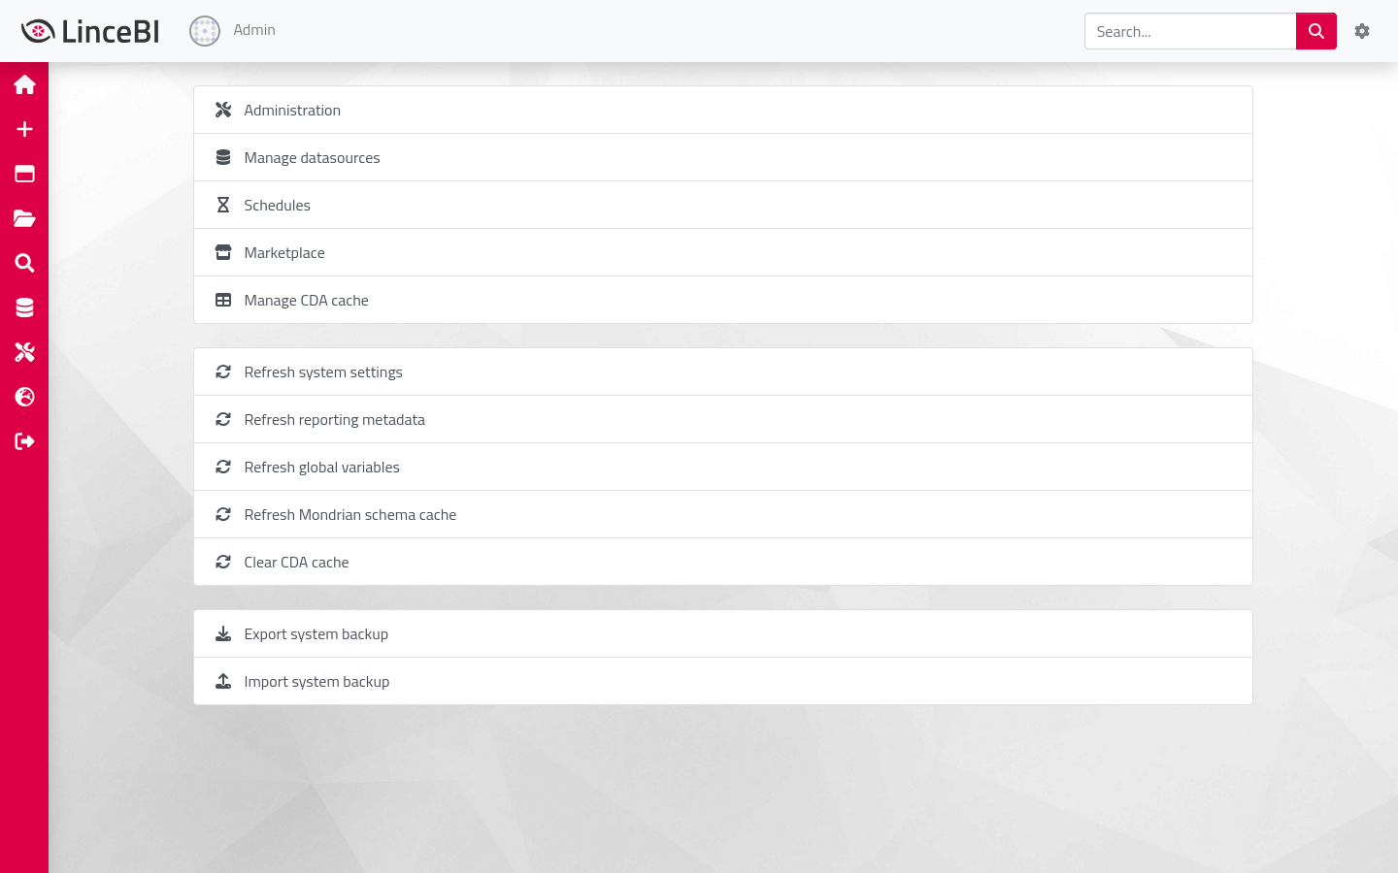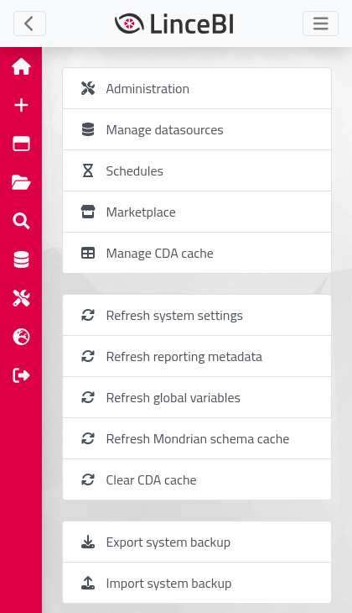

Perspectivas estándar
Las perspectivas incluidas en Pentaho BI Server, como el explorador de archivos o los archivos abiertos, siguen existiendo y pueden ser accedidas desde la barra lateral o desde /pentaho/Home/#/p/nombre_de_perspectiva en la URL.
